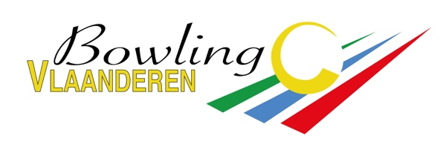 | Ter Heydelaan 17 – 2100 Deurne  Ondernemingsnummer: 538.720.875 - RPR Antwerpen

TRANSFERFORMULIER
Periode van 1 juni tot 30 juni

Licentienummer :
Naam :
Voornaam :
Geboortedatum :
Adres :

Telefoon :
Gsm :
E-mailadres :
Nationaliteit :

Datum :

Handtekening van de speler:

Voor transfer van een minderjarige speler:  Voor akkoord  Naam:  (van de wettige vertegenwoordiger)  Datum:  Handtekening: |  | Club waarbij het lid wenst aan te sluiten:  Naam:  Nr.:  Voor akkoord  Naam:  Functie:  (van een door Bowling Vlaanderen erkend bestuurslid)  Datum:  Handtekening:

Slechts één transferformulier is geldig. Dit formulier moet ondertekend worden door een bestuurslid van de club waarbij de speler zich wenst aan te sluiten. Daarnaast moet de verlatende club op de hoogte worden gebracht van de transfer.
Een correct ingevuld en ondertekend transferdocument mag per e-mail worden bezorgd aan Bowling Vlaanderen via secretary@bowling.vlaanderen
Bij betwisting zal art.217 van het IR van BV gevolgd worden.

